**DANH SÁCH CÁC ĐỀ TÀI**

**CÔNG NGHỆ PHẦN MỀM**

**NĂM HỌC 2018**

|  |  |  |  |
| --- | --- | --- | --- |
| 1.4 ĐỀ TÀI QUẢN LÝ NHÀ SÁCH ............................................................ | | | 12 |
| 1.4.1 | Danh sách các yêu cầu ............................................................... | | 12 |
| 1.4.2 | Danh sách các biểu mẫu và qui định ......................................... | | 12 |
| 1.4.2.1 Biểu mẫu 1 và qui định 1 ........................................................ | | | 12 |
| 1.4.2.2 Biểu mẫu 2 và qui định 2 ........................................................ | | | 13 |
| 1.4.2.3 | | Biểu mẫu 3 .............................................................................. | 13 |
| 1.4.2.4 Biểu mẫu 4 và qui định 4 ........................................................ | | | 13 |
| 1.4.2.5 | | Biểu mẫu 5 .............................................................................. | 14 |
| 1.4.2.6 | | Qui định 6 ............................................................................... | 14 |
| 1.5 ĐỀ TÀI QUẢN LÝ PHÒNG MẠCH TƯ ............................................... | | | 15 |
| 1.5.1 | Danh sách các yêu cầu ............................................................... | | 15 |
| 1.5.2 | Danh sách các biểu mẫu và qui định ......................................... | | 15 |

ii

**DANH SÁCH CÁC ĐỀ TÀI**

|  |  |  |  |  |  |  |  |  |  |  |  |  |  |  |  |  |  |  |
| --- | --- | --- | --- | --- | --- | --- | --- | --- | --- | --- | --- | --- | --- | --- | --- | --- | --- | --- |
| **1.4 ĐỀ TÀI QUẢN LÝ NHÀ SÁCH** | | | | | | | | | |  |  |  |  |  |  |  |  |  |
| ***1.4.1 Danh sách các yêu cầu*** | | | | | | |  |  |  |  |  |  |  |  |  |  |  |  |
|  |  |  |  |  |  |  |  |  |  |  |  |  |  |  |  |  |  |  |
|  | **STT** | | |  | **Tên yêu cầu** | |  |  | **Biểu mẫu** | | | | **Qui định** | | |  | **Ghi chú** | |
|  |  |  |  |  | |  |  |  |  |  |  |  |  |  |  |  |  |  |
| 1 | | | | Lập phiếu nhập sách | | |  |  | BM1 |  |  |  | QĐ1 | | |  |  |  |
|  |  |  |  |  | |  |  |  |  |  |  |  |  |  |  |  |  |  |
| 2 | | | | Lập hóa đơn bán sách | | |  |  | BM2 |  |  |  | QĐ2 | | |  |  |  |
|  |  |  |  |  | |  |  |  |  |  |  |  |  |  |  |  |  |  |
| 3 | | | | Tra cứu sách | | |  |  | BM3 |  |  |  |  |  |  |  |  |  |
|  |  |  |  |  | |  |  |  |  |  |  |  |  |  |  |  |  |  |
| 4 | | | | Lập phiếu thu tiền | | |  |  | BM4 |  |  |  | QĐ4 | | |  |  |  |
|  |  |  |  |  | |  |  |  |  |  |  |  |  |  |  |  |  |  |
| 5 | | | | Lập báo cáo tháng | | |  |  | BM5 |  |  |  |  |  |  |  |  |  |
|  |  |  |  |  | |  |  |  |  |  |  |  |  |  |  |  |  |  |
| 6 | | | | Thay đổi qui định | | |  |  |  |  |  |  | QĐ6 | | |  |  |  |
|  |  |  |  | | |  | |  | |  |  |  |  |  |  |  |  |  |
| ***1.4.2 Danh sách các biểu mẫu và qui định*** | | | | | | | | | |  |  |  |  |  |  |  |  |  |
| *1.4.2.1 Biểu mẫu 1 và qui định 1* | | | | | | | | | |  |  |  |  |  |  |  |  |  |
|  | |  |  |  |  |  |  |  | |  | | |  |  |  |  |  |  |
| **BM1:** | | | |  |  |  |  | **Phiếu Nhập Sách** | | | | |  |  |  |  |  |  |
|  |  |  |  |  |  |  | |  | |  | | |  |  |  |  |  |  |
|  |  |  |  |  | Ngày nhập: ..................................... | | | | | | | |  |  |  |  |  |  |
|  | |  | |  |  |  |  |  | |  | | | |  |  |  |  | |
| **STT** | | | | **Sách** |  | **Thể loại** |  | **Tác giả** | | **Số lượng** | | | | | |  | **Đơn giá nhập** | |
|  |  |  |  |  |  |  |  |  |  |  |  |  |  |  |  |  |  |  |
| 1 |  |  |  |  |  |  |  |  |  |  |  |  |  |  |  |  |  |  |
|  |  |  |  |  |  |  |  |  |  |  |  |  |  |  |  |  |  |  |
| 2 |  |  |  |  |  |  |  |  |  |  |  |  |  |  |  |  |  |  |
|  |  |  |  |  |  |  |  |  |  |  |  |  |  |  |  |  |  |  |

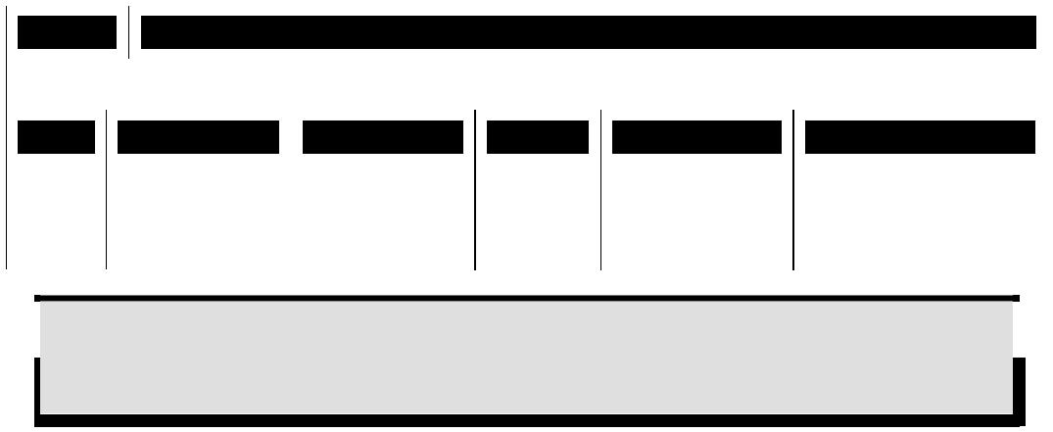

 **QĐ1: Số lượng nhập ít nhất lá 150. Chỉ nhập các đầu sách có lượng tồn**  **ít hơn 300.**

*1.4.2.2 Biểu mẫu 2 và qui định 2*



|  |  |  |  |  |  |  |  |  |  |
| --- | --- | --- | --- | --- | --- | --- | --- | --- | --- |
| **BM2:** |  |  | **Hóa Đơn Bán Sách** | | | | | |  |
|  |  |  |  |  |  |  |  |  |  |
| Họ tên khách hàng: ............................... | | |  | Ngày lập hóa đơn: | | | | | ................................ |
|  |  |  |  |  |  |  |  |  |  |
| **STT** |  | **Sách** | **Thể loại** |  |  | **Số lượng** | | | **Đơn giá bán** |
|  |  |  |  |  |  |  |  |  |  |
| 1 |  |  |  |  |  |  |  |  |  |
|  |  |  |  |  |  |  |  |  |  |
| 2 |  |  |  |  |  |  |  |  |  |
|  |  |  |  |  |  |  |  |  |  |



 **QĐ2: Chỉ bán cho các khách hàng nợ không quá 20.000 và đầu sách có**  **lượng tồn sau khi bán ít nhất là 20.**

|  |  |  |  |  |  |  |  |  |  |  |  |  |  |  |
| --- | --- | --- | --- | --- | --- | --- | --- | --- | --- | --- | --- | --- | --- | --- |
|  |  | *1.4.2.3* | | | | *Biểu mẫu 3* |  |  |  |  |  |  |  |  |
|  |  |  |  |  |  |  |  |  |  |  | |  |  |  |
|  |  | **BM3:** | | | |  | **Danh Sách Sách** | | | | |  |  |  |
|  |  |  |  | |  |  |  |  |  |  |  |  |  |  |
|  |  | **STT** | | | | **Tên Sách** | **Thể Loại** | | | | **Tác Giả** |  | **Số Lượng** |  |
|  |  |  |  |  |  |  |  |  |  |  |  |  |  |  |
|  |  | 1 |  |  |  |  |  |  |  |  |  |  |  |  |
|  |  |  |  |  |  |  |  |  |  |  |  |  |  |  |
|  |  | 2 |  |  |  |  |  |  |  |  |  |  |  |  |
|  |  |  |  | | | | |  |  |  |  |  |  |  |
|  |  | *1.4.2.4 Biểu mẫu 4 và qui định 4* | | | | | | | | |  |  |  |  |
|  |  |  |  | | |  |  |  | | | |  |  |  |
|  |  | **BM4:** | | | |  | **Phiếu Thu Tiền** | | | | |  |  |  |
|  |  |  |  | | | |  |  | | |  |  |  |  |
|  |  | Họ tên khách hàng: .................................. | | | | |  | Địa chỉ: | | | ...................................................... | |  |  |
|  |  | Điện thoại: | | | | ................................................. |  | Email: ........................................................ | | | |  |  |  |
|  |  | Ngày thu tiền: ........................................... | | | | |  | Số tiền thu: ............................................... | | | | |  |  |

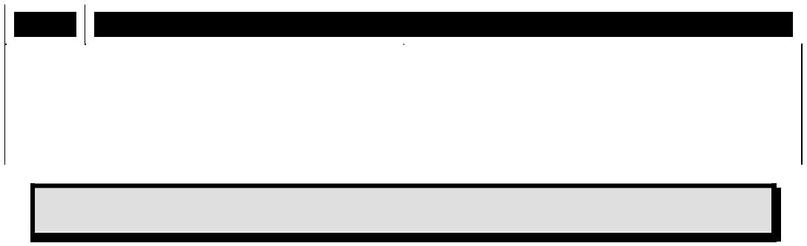

**QĐ4: Số tiền thu không vượt quá số tiền khách hàng đang nợ**

13

*1.4.2.5 Biểu mẫu 5*

* **Biểu mẫu 5.1**

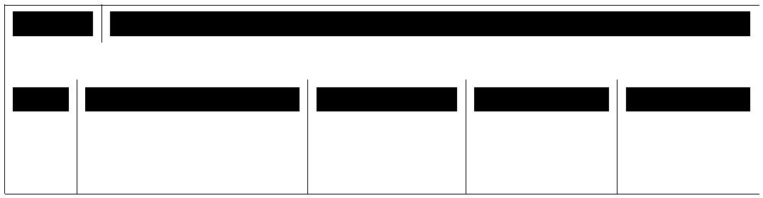

|  |  |  |  |  |  |  |  |  |
| --- | --- | --- | --- | --- | --- | --- | --- | --- |
| **BM5.1:** |  |  | **Báo Cáo Tồn** | | |  |  |  |
|  |  |  |  |  |  |  |  |  |
|  |  | Tháng: ......................................... |  |  |  |  |  |  |
|  |  |  |  |  |  |  |  |  |
| **STT** |  | **Sách** | **Tồn Đầu** | | | **Phát Sinh** |  | **Tồn Cuối** |
|  |  |  |  |  |  |  |  |  |
| 1 |  |  |  |  |  |  |  |  |
|  |  |  |  |  |  |  |  |  |

2

* **Biểu mẫu 5.2**



|  |  |  |  |  |  |  |  |  |
| --- | --- | --- | --- | --- | --- | --- | --- | --- |
| **BM5.2:** | | |  | **Báo Cáo Công Nợ** | | |  |  |
|  |  |  |  |  |  |  |  |  |
|  |  |  | Tháng: ......................................... |  |  |  |  |  |
|  |  | |  |  |  |  |  |  |
| **STT** | | | **Khách Hàng** | **Nợ Đầu** |  | **Phát Sinh** |  | **Nợ Cuối** |
|  |  |  |  |  |  |  |  |  |
| 1 |  |  |  |  |  |  |  |  |
|  |  |  |  |  |  |  |  |  |
| 2 |  |  |  |  |  |  |  |  |
|  | | |  |  |  |  |  |  |
| *1.4.2.6* | | | *Qui định 6* |  |  |  |  |  |



 **QĐ6: Người dùng có thể thay đổi các qui định như sau :**

**+ QĐ1 : Thay đổi số lượng nhập tối thiểu, lượng tồn tối thiểu trước**

 **khi nhập.**

**+ QĐ2 : Thay đổi tiền nợ tối đa, lượng tồn tối thiểu sau khi bán .**

**+ QĐ4 : Sử dụng hay không sử dụng qui định này.**

14